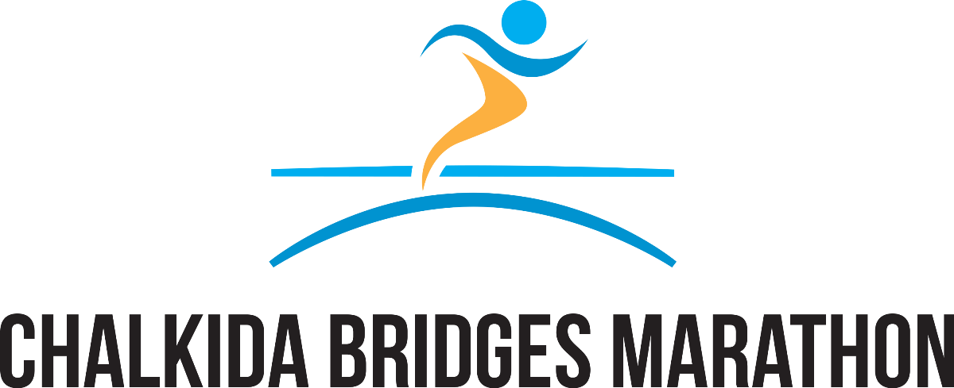
Δελτίο Τύπου
4th Chalkida Bridges Marathon: ένας διαφορετικός αγώνας δρόμου μεταξύ στεριάς & θάλασσας
Ένας διαφορετικός και πρωτότυπος αγώνας δρόμου διεξάγεται για 4^{η} χρονιά στη Χαλκίδα στις 8 Οκτωβρίου. Ο λόγος για το Chalkida Bridges Marathon που όπως ο τίτλος του προδίδει, διαδραματίζεται μεταξύ των δύο γεφυρών-οροσήμων της όμορφης πόλης της Χαλκίδας, ακολουθώντας μια διαδρομή που συνδέει ουσιαστικά το νησί της Εύβοιας με τη Στερεά Ελλάδα.
Τρεις διαθέσιμες διαδρομές που προσμετρούνται στο πρωτάθλημα, 21.1 χλμ, , 6.0 χλμ και 1 χλμ για παιδιά έως 15 ετών, με εναλλαγές στο τοπίο και στη δυσκολία και κυρίως ένα πανέμορφο φόντο με τη θάλασσα πάντα παρούσα στο οπτικό πεδίο όσων τυχερών βρεθούν στη Χαλκίδα στις 8 Οκτωβρίου και τρέξουν για καλό σκοπό… Γιατί ο αγώνας δρόμου της Χαλκίδας γίνεται για τη συγκέντρωση χρημάτων και την αγορά ειδικών θαλάσσιων ραμπών (κατασκευής του Πανεπιστημίου Πατρών), που προσφέρουν ανεξάρτητη πρόσβαση για κολύμπι στη θάλασσα, των Α.μ.ε.Α. Ευκαιρία για μια μικρή απόδραση στη Χαλκίδα λοιπόν !
Ο αγώνας δρόμου είναι μια συνδιοργάνωση του Δήμου Χαλκιδέων και του Οργανισμού Αθλητισμού (ΔΟΑΠΠΕΧ), του ΣΕΓΑΣ και του Πανευβοϊκού Σωματείου Κακοποιημένης Γυναίκας & Παιδιού.
Περισσότερες πληροφορίες και συμμετοχές www.chalkidamarathon.gr και τηλ: 693 265 4519
To video του αγώνα : https://vimeo.com/233965143
https://youtu.be/v5bx6uaEHxI

